PONTIFÍCIA UNIVERSIDADE CATÓLICA DE MINAS GERAIS
NÚCLEO DE EDUCAÇÃO A DISTÂNCIA
Pós-graduação Lato Sensu em Ciência de Dados e Big Data

Mauro César Ferreira

ESTUDO SOBRE A MODALIDADE DE CRÉDITO ANTECIPAÇÃO DE RECEBÍVEIS NO UNIVERSO DAS COOPERATIVAS DE CRÉDITO, SUA EVOLUÇÃO EM NÚMEROS, O IMPACTO NA ECONOMIA LOCAL E PREDIÇÕES PARA OS PRÓXIMOS ANOS

Brasília
2021
Mauro César Ferreira

ESTUDO SOBRE A MODALIDADE DE CRÉDITO ANTECIPAÇÃO DE RECEBÍVEIS NO UNIVERSO DAS COOPERATIVAS DE CRÉDITO, SUA EVOLUÇÃO EM NÚMEROS, O IMPACTO NA ECONOMIA LOCAL E PREDIÇÕES PARA OS PRÓXIMOS ANOS

Trabalho de Conclusão de Curso apresentado ao Curso de Especialização em Ciência de Dados e Big Data como requisito parcial à obtenção do título de especialista.

Brasília
2021
SUMÁRIO

1. Introdução 5
1.1. Contextualização 5
1.1.1 – Antecipação de Recebíveis 5
1.1.2 – Importância da oferta de crédito para as comunidades 6
1.1.2.1 – Contribuição para a Geração de empregos 6
1.1.2 7
1.2. O problema proposto 7
1.3. Objetivos 7
2. Coleta de Dados 9

1. Introdução

1.1. Contextualização

Segundo o Banco Central do Brasil, as organizações denominadas Cooperativas de crédito, são entidades de cunho financeiro, e que podem atuar no mercado exercendo papel semelhante aos bancos privados e públicos. Onde seus clientes possuem papel decisivo de voto na eleição de seus gestores e participação como cotistas no capital social da instituição.
Cooperativa de crédito é uma instituição financeira formada pela associação de pessoas para prestar serviços financeiros exclusivamente aos seus associados. Os cooperados são ao mesmo tempo donos e usuários da cooperativa, participando de sua gestão e usufruindo de seus produtos e serviços. Nas cooperativas de crédito, os associados encontram os principais serviços disponíveis nos bancos, como conta corrente, aplicações financeiras, cartão de crédito, empréstimos e financiamentos. Os associados têm poder igual de voto independentemente da sua cota de participação no capital social da cooperativa. O cooperativismo não visa lucros, os direitos e deveres de todos são iguais e a adesão é livre e voluntária. (Banco Central do Brasil - 2021)

Segundo a International Cooperative Alliance (ICA) - Aliança Cooperativa Internacional (ACI) – organização centenária que é referência no cooperativismo global, “Cooperativa é uma associação autônoma de pessoas, unidas voluntariamente, para atender as suas necessidades e aspirações econômicas, sociais e culturais comuns, através de uma empresa coletiva e democraticamente controlada” (Congresso Centenário da ACI. Manchester – Inglaterra, setembro de 1995, apud MEINEN, 2012, p. 29).
O cooperativismo de crédito é uma doutrina que se baseia nos princípios cooperativos. O cooperativismo busca o desenvolvimento e melhoria constante. Almeja, também, resultados compartilhados entre os participantes da Cooperativa – cooperados, de forma a aumentar a qualidade de vida e proporcionar uma melhor convivência entre seus membros (MEINEN, 2014).

1.1.1 – Antecipação de Recebíveis
A antecipação de recebíveis, ou desconto de recebíveis é uma operação crédito que permite que um tomador de crédito, pessoa física ou jurídica, receba antecipadamente os valores referentes a suas vendas a prazo. O recebível é o meio de pagamento utilizado no processo de venda, como boletos de pagamento, cheques e cartões de crédito.
Operações de crédito para adiantamento de recursos às pessoas jurídicas com base em fluxo de caixa futuro vinculado a duplicatas mercantis e a outros tipos de recebíveis que não cheques e faturas de cartão de crédito.
(Glossário Banco Central do Brasil – 2021)

1.1.2 – Importância da oferta de crédito para as comunidades

Bancos tradicionais tem preferência em ofertar crédito para as pessoas que tem mais capacidade em honrar o pagamento e, portanto, gerar mais dividendo. Regiões mais pobres geralmente são pouco interessantes para os negócios da maioria das instituições bancárias. Este é um cenário que promove exclusão das comunidades mais carentes do sistema financeiro ficam as famílias.
As cooperativas contribuem com impostos e tributos que agregam para o município e fomentam o comércio local, oferecendo crédito com as taxas e tarifas muito mais interessantes que instituições bancárias tradicionais.

1.1.2.1 – Contribuição para a Geração de empregos
A presença de uma cooperativa de crédito em um município tem como um dos seus pontos positivos a criação de empregos de forma direta e indireta.
A atuação de cooperativas de crédito, em uma determinada região, promove a inclusão financeira e, por consequência, um desenvolvimento daquela localidade. Isto ocorre porque os recursos da cooperativa tendem a serem aplicados localmente, seja facilitando o acesso a crédito de baixo custo, seja financiando projetos sociais locais.

1.1.2.2 - Incentivo ao comércio local e ciclo financeiro virtuoso
As Cooperativas de crédito contribuem para que o comércio local seja beneficiado de forma direta, com as taxas e tarifas muito abaixo do sistema bancário tradicional.

<<Oferta de crédito justo e adequado às necessidades dos associados>>
<<Promoção da educação financeira>>
<<Responsabilidade social>>

As cooperativas de crédito são de muita importância para a sociedade, aplicando recursos privados e assumindo riscos na comunidade que se desenvolve, como sendo uma associação de pessoas sem fins lucrativos, economicamente organizados e democráticos, a participação econômica e a gestão exercida pelos cooperados aos quais presta serviços, por esses motivos são razoáveis dizer que as taxas de juros das operações concedidas pelas instituições cooperativas sejam bastante competitivas, se comparadas às das operações similares efetuadas por instituições financeiras bancárias. (Pinheiro 2008)

1.1.2
Nessa seção você deverá introduzir e contextualizar o seu problema de interesse. Lembre-se: seu problema deve ser REAL e RELEVANTE (útil para sua organização para a sociedade).

1.2. O problema proposto

Nessa seção você deverá descrever o problema que você está propondo resolver através dos dados. Faça isso de forma muito clara. Uma dica interessante é utilizar a técnica dos 5-Ws. Responder algumas dessas perguntas te dará uma melhor visão do seu problema e da solução.
(Why?) Por que esse problema é importante?
(Who?) De quem são os dados analisados? De um governo? Um ministério ou secretaria? Dados de clientes?
(What?): Quais os objetivos com essa análise? O que iremos analisar?
(Where?): Trata dos aspectos geográficos e logísticos de sua análise.
(When?): Qual o período está sendo analisado? A última semana? Os últimos 6 meses? O ano passado?

1.3. Objetivos

O objetivo deste trabalho é coletar dados relacionados a contratação de crédito realizadas por Cooperativas de Crédito brasileiras, focado na modalidade de crédito Antecipação de Recebíveis e avaliar a sua evolução nos últimos anos e estabelecer um modelo de predição...

2. Coleta de Dados

Os dados que serão utilizados neste estudo tem origem
Nessa seção você deve deixar claro onde obteve os dados, o formato e estrutura dos datasets, o relacionamento entre os datasets utilizados, etc. Caso os dados tenham sido obtidos na internet, informe a data e o link em que os dados foram obtidos. Sugere-se que você crie uma tabela com a descrição de cada campo/coluna de cada dataset conforme o exemplo a seguir:

Nome da coluna/campo | Descrição | Tipo

3. Processamento/Tratamento de Dados

Nessa seção você deve deixar registrado todo o processamento e tratamento feitos sobre os dados obtidos. É importante que você informe a quantidade de registros obtidos, a quantidade de registros duplicados ou com informações ausentes, que tratamento você deu para cada problema encontrado em seus datasets, etc. Você deve descrever cada passo de forma minuciosa, de forma que outra pessoa consiga reproduzir o seu processamento/tratamento de forma precisa. Justifique as decisões tomadas no tratamento dos dados. Por exemplo: para os valores ausentes para o campo X eu decidi preenchê-los utilizando o cálculo da média aritmética pelo motivo ..., e então justifique sua decisão.

4. Análise e Exploração dos Dados

Nessa seção você deve mostrar como foi realizada a análise e exploração dos dados do seu trabalho. Mostre as hipóteses levantadas durante essa etapa e os padrões e insights identificados.

5. Criação de Modelos de Machine Learning

Conforme o documento de instruções para o TCC, essa etapa é obrigatória. Nessa seção você irá descrever as ferramentas e algoritmos utilizados. Se você utilizou o Knime, coloque aqui um print dos seus modelos e a descrição detalhada do workflow de cada modelo. Caso você tenha escrito scripts em Python ou R, por exemplo, coloque aqui apenas os trechos do código que você considera extremamente importantes para entendimento do seu trabalho. Explique as features utilizadas, faça a comparação entre diferentes algoritmos/modelos, justifique a escolha por determinado modelo, os parâmetros utilizados, etc. Por fim, salienta-se que embora você possa utilizar o KNIME para testar protótipos do seu modelo de ML, encorajamos você a fazer seus modelos em Python ou R.

6. Interpretação dos Resultados

Nessa seção você deve interpretar os resultados obtidos na análise e exploração de dados e também interpretar os resultados da aplicação dos algoritmos de Machine Learning, descobrindo insights importantes para responder o problema proposto.

7. Apresentação dos Resultados

Nessa seção você deve apresentar os resultados obtidos. Apresente gráficos, dashboards, conte a sua história de forma bastante criativa. Aqui você pode utilizar os modelos de Canvas propostos por Dourard (clique aqui) ou por Vasandani (clique aqui).
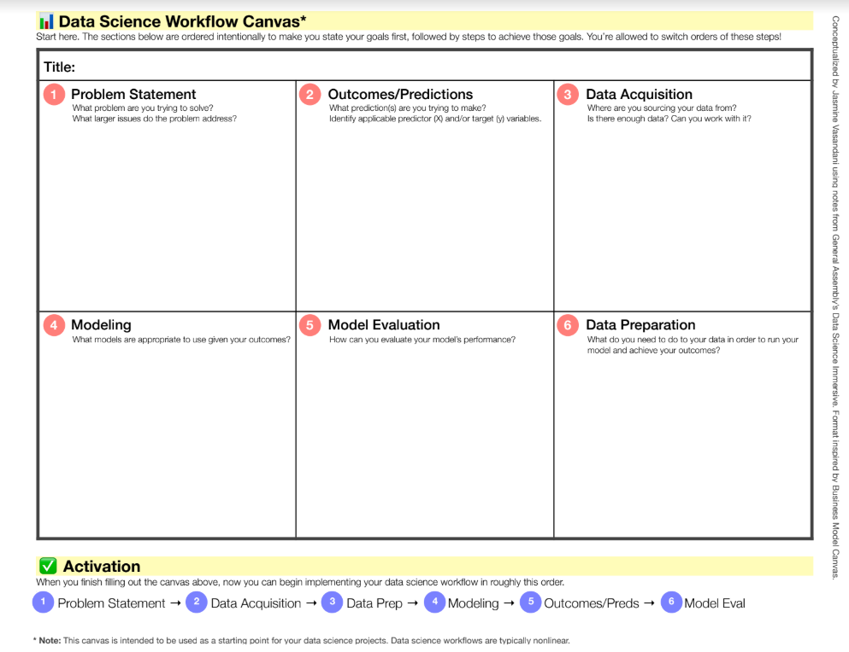

8. Links

Aqui você deve disponibilizar os links para o vídeo com sua apresentação de 5 minutos e para o repositório contendo os dados utilizados no projeto, scripts criados, etc.

Link para o vídeo: youtube.com/...
Link para o repositório: github.com/...

REFERÊNCIAS

Um projeto/relatório técnico de Ciência de Dados não requer revisão bibliográfica. Portanto, a inclusão das referências não é obrigatória. No entanto, caso você deseje incluir referências relacionadas às tecnologias ou às metodologias usadas em seu trabalho, relacione-as de acordo com o modelo a seguir.

SOBRENOME DO AUTOR, Nome do autor. Título do livro ou artigo. Cidade: Editora, ano.
SOBRENOME DO AUTOR, Nome do autor. Título do livro ou artigo. Cidade: Editora, ano.
SOBRENOME DO AUTOR, Nome do autor. Título do livro ou artigo. Cidade: Editora, ano.
SOBRENOME DO AUTOR, Nome do autor. Título do livro ou artigo. Cidade: Editora, ano.
SOBRENOME DO AUTOR, Nome do autor. Título do livro ou artigo. Cidade: Editora, ano.
SOBRENOME DO AUTOR, Nome do autor. Título do livro ou artigo. Cidade: Editora, ano.

PINHEIRO, Marcos Antonio Henrique. Cooperativas de crédito: história da evolução normativa no Brasil. Brasília: BCB, 2008. Disponível e: <https://www.bcb.gov.br/content/publicacoes/outras_pub_alfa/livro_cooperativas_credito.pdf>. Acesso em: 20 de abr. 2016.

APÊNDICE

Programação/Scripts
Cole aqui seus scripts em Python e/ou R.

Gráficos
Cole aqui workflows (KNIME), gráficos e figuras que você tenha gerado e não colocou no texto principal.

Tabelas
Cole aqui tabelas de dados que você tenha gerado e não colocou no texto principal.

